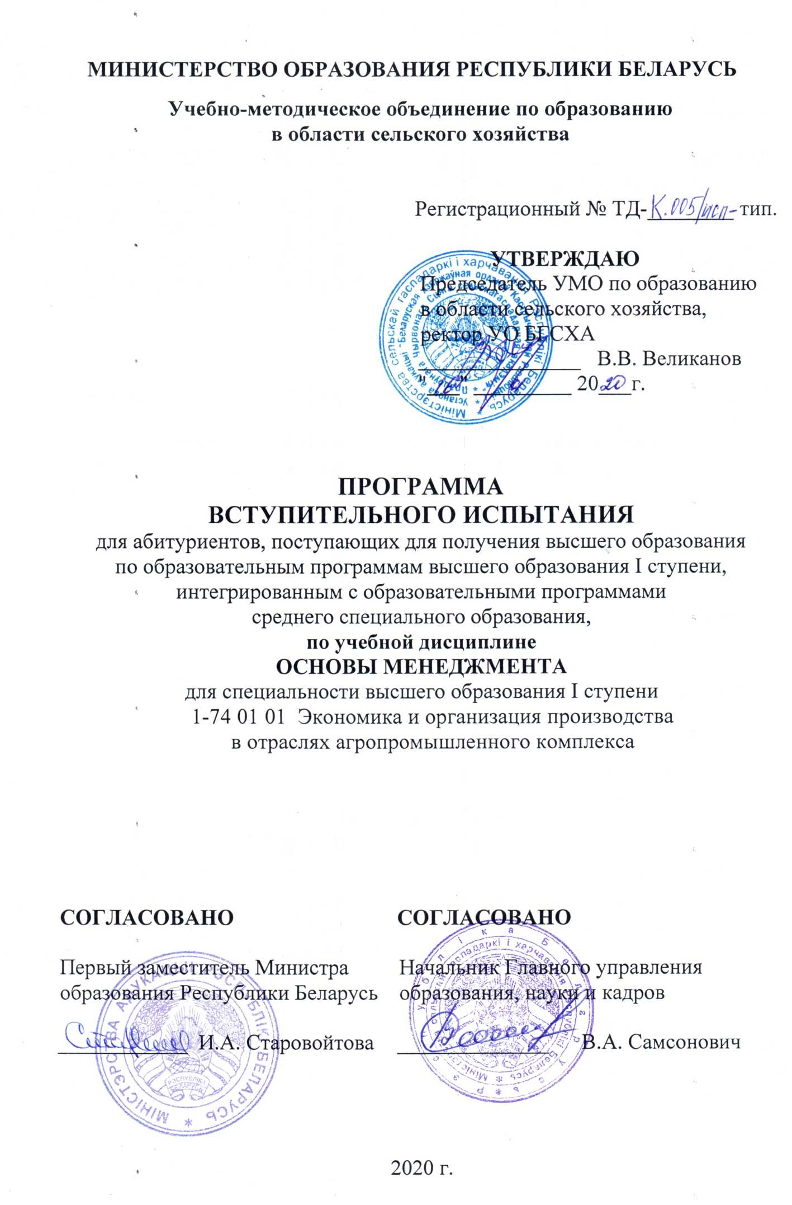
РЕЦЕНЗЕНТЫ:

Учреждение образования «Белорусский государственный аграрный технический университет» (протокол заседания кафедры № 5 от 22.11.2019 г.);

Учреждение образования "Жиличский государственный сельскохозяйственный колледж» (протокол заседания комиссии № 5 от 19.12.2019 г.).

РЕКОМЕНДОВАНА К УТВЕРЖДЕНИЮ:

Научно-методическим советом учреждения образования «Белорусская государственная орденов Октябрьской Революции и Трудового Красного Знамени сельскохозяйственная академия» (протокол № 4 от 26.12.2019 г.);

Научно-методическим советом секции по аграрной экономике учебно-методического объединения по образованию в области сельского хозяйства (протокол № 2 от 27.12.2019 г.);

Президиумом совета учебно-методического объединения по образованию в области сельского хозяйства (протокол № 80 от 16.01.2020 г.).

ПОЯСНИТЕЛЬНАЯ ЗАПИСКА

Специальности среднего специального образования, учебные планы которых интегрированы с учебными планами специальностей высшего образования, для получения высшего образования I ступени в сокращенный срок, определяются постановлением Министерства образования Республики Беларусь от 31.03.2017 № 33 «Об установлении перечня специальностей среднего специального образования, учебные планы которых интегрированы с учебными планами специальностей высшего образования, для получения высшего образования I ступени в сокращенный срок».
Создание инновационной экономики во многом предопределено применением современных управленческих технологий и методов управления, возрастает роль научных знаний менеджмента и использования их в практической деятельности менеджеров.
Дисциплина «Основы менеджмента» изучает закономерности, принципы и методы управления организациями и их персоналом, а также предполагает системное рассмотрение всего спектра управленческих решений. Ее освоение дает будущим специалистам базовые управленческие знания, что позволяет составить целостное представление о менеджменте и сформировать умения и навыки при реализации основных видов деятельности менеджера.
Цель изучения дисциплины – формирование необходимых базовых знаний, умений и навыков управленческой деятельности на основе теоретического обобщения отечественного и зарубежного опыта, принятия управленческих решений, осуществления процесса управления.
Задачи изучения дисциплины:
- актуализация знаний о задачах и принципах менеджмента;
- овладение терминологией и категориями менеджмента;
- формирование навыков принятия управленческого решения;
- применение системного подхода при решении управленческих задач.
В программе предусмотрен минимум специальных вопросов, которыми должны владеть выпускники, окончившие средние специальные учебные заведения.

СОДЕРЖАНИЕ УЧЕБНОГО МАТЕРИАЛА

1. Введение. Развитие теории и практики менеджмента

Содержание менеджмента.
Цели, задачи, предмет дисциплины «Основы менеджмента», ее значение в системе подготовки специалистов.
Взаимосвязь терминов «управление» и «менеджмент». Процесс управления, субъект и объект управления. Менеджмент как наука, практика и искусство. Место менеджмента среди других экономических наук. Актуальность изучения дисциплины. Цели, задачи и виды менеджмента.
Основные этапы развития менеджмента. Управленческие идеи древности. Развитие менеджмента как науки. Школа научного управления (Ф. Тейлор, Г. Гантт, Ф. и Л. Гилбрет, Г. Эмерсон). Административная или классическая школа, (А. Файоль, Г. Форд, Л. Урвик, М.Вебер). Школы человеческих отношений, певеденческих наук (Э. Мейо, М.П. Фоллет, А. Маслоу, Д. Мак-Грегор, Р. Лайкерт, Ф. Герцберг, Р. Блейк).
Количественный, процессный, системный и ситуационный подходы к менеджменту, их особенности.

2. Функции и принципы менеджмента. Уровни управления

Классификация функций менеджмента. Общие функции: планирование, организация деятельности, работа с кадрами (мотивация), контроль. Их сущность и взаимосвязь.
Специфические функции управления. Управление технологическим процессом. Управление персоналом. Управление сбытом. Управление затратами. Управление прибылью. Управление капиталом. Управление инвестициями.
Особенности конкретных (специальных) функций управления организацией (предприятием).
Принципы менеджмента: их характеристика, место в системе основных понятий менеджмента.
Уровни управления: низовой, средний, высший.

3. Организационные структуры управления организацией (предприятием)

Сущность понятий «структура управления» и «организационная структура управления». Общие принципы построения организационных структур.
Виды организационных структур управления: адаптивные и иерархические. Типы иерархических структур: линейная, функциональная, линейно-функциональная, дивизиональная. Особенности построения иерархических структур, их преимущества, недостатки. Типы адаптивных структур управления: проектные, матричные и т.д. Причины их проявления, область их применения, преимущества и недостатки.

4. Методы управления организацией (предприятием)

Классификация методов менеджмента. Административные методы, их сущность, преимущества и недостатки. Содержание и значение экономических методов менеджмента. Особенности социально-психологических методов.

5. Цели организации и управленческие стратегии

Понятия «цели организации», «дерево целей». Требования, предъявляемые к целям организации.
Система целей организации: миссия, генеральная цель, общеорганизационные и специфические цели. Управление по целям. Декларирование целей.
Управленческая стратегия и ее элементы. Основные виды управленческих стратегий. Стадии формирования стратегий управления: разработка, доведение, стратегический выбор.

6. Власть и руководство

Понятия «стиль руководства», «власть» и «лидерство», их взаимосвязь. Формы управленческого воздействия.
Факторы, влияющие на выбор стиля руководства. Стили руководства: демократический, авторитарный, либеральный. Их особенности, преимущества и недостатки.
Управленческая сетка (управленческая решетка, ГРИД) Р. Блейка и Дж.С. Моутон, классификация стилей в ней, ее сущность и назначение.
Формирование эффективного стиля руководства.

7. Мотивация работников

Мотивация, ее сущность. Теории мотивации.
Содержательные теории мотивации: сущность, основные представители (А. Маслоу, Д. Мак-Клелланд, Д. Мак-Грегор, Ф. Герцберг) и их положения. Преимущества, недостатки и область применения содержательных теорий мотивации.
Процессуальные теории мотивации их сущность, основные положения, преимущества, недостатки и область применения.

8. Управление конфликтами

Конфликт в организации, его структура. Виды конфликтов. Причины и последствия конфликтов.
Управление конфликтами. Стратегии поведения менеджера в конфликтных ситуациях: сотрудничество, компромисс, принуждение, избегание, уступчивость.

9. Теория и практика принятия управленческого решения

Понятие «управленческое решение». Требования к управленческим решениям. Виды решений в менеджменте. Подходы к принятию управленческих решений.
Этапы принятия решения. Факторы, влияющие на процесс принятия управленческого решения. Методы принятия управленческих решений: неформальные, коллективные, количественные. Определение эффективности принимаемых управленческих решений.

10. Управление персоналом

Сущность понятий «персонал», «кадры». Структура кадров, ее разновидности. Функции кадровой службы.
Набор и отбор персонала. Оценка его работы: методы, проблемы. Текучесть кадров.

11. Организация управленческого труда

Функции и задачи менеджера. Требования к менеджеру. Планирование личного труда руководителя. Сущность и необходимость делегирования полномочий. Проведение бесед, собраний, совещаний, прием посетителей.

12. Эффективность менеджмента

Эффективность деятельности коллектива. Показатели, применяемые для определения его эффективности. Эффективность труда управленческих работников: этапы и показатели оценки.
Зависимость эффективности менеджмента от результатов деятельности (эффективности) организации (предприятия).

СПИСОК РЕКОМЕНДУЕМОЙ ЛИТЕРАТУРЫ

- Балашов, А.П. Менеджмент: учеб. пособие / А.П. Балашов.- М.: ОАО «Издательский дом «Вузовский учебник» НИЦ ИНФРА-М, 2015 г. - 272с.
- Беляцкий, Н.П. Основы менеджмента: учеб. пособие / Н.П. Беляцкий. – Минск, 2004. – 293с.
- Брасс, А.А. Управление организацией: учебное пособие / А.А. Брасс. – Минск: Амалфея: Мисанта, 2014. - 346 с.
- Быков, В.В. Менеджмент. Курс лекций: в 3 ч. Ч. 1. Основы менеджмента: учебно-методическое пособие / В.В. Быков, О.М. Недюхина, О.А. Пашкевич. – Горки: БГСХА, 2017. – 170 с.
- Веснин, В.Р. Основы менеджмента: учебник / В.Р. Веснин.- М.: Изд-во: Проспект, 2015 г. – 320 с.
- Володько, В.Ф. Основы менеджмента: учеб. пособие для студентов эконом. специальностей учреждений, обеспечивающих получение высш. образования / В.Ф. Володько.– 3-е изд. – Минск: Адукацыя i выхаванне, 2010. - 304с.
- Ефимчик, Е.Е. Основы менеджмента / Е.Е. Ефимчик., С.А. Байгот. Минск, 2003 – 276 с.
- Кабушкин, Н.И. Основы менеджмента: учеб. пособие / Н.И. Кабушкин. – М.: Новое знание, 2007. – 336 с.
- Мескон, М. Основы менеджмента: пер. с англ. / М. Мескон, М. Альберт, Ф. Хедоури. М., 2000. – 384 с.
- Основы менеджмента: краткий курс лекций / под. ред. Ю.Н. Павлючик [и др.] / Министерство образования Республики Беларусь, Учреждение образования «Брестский государственный технический университет», Кафедра менеджмента.- Изд. 2-е, переработанное и дополненное.- Брест: БрГТУ,2010. – 39 с.
- Основы менеджмента / [Э.М. Коротков и др.].– 2-е изд.- Москва: Дашков и К, 2012.- 269с.
- Орлова, А.В. Менеджмент: основы методологии / А.В. Орлова.- Гомель: ГГУ,2014. – 47 с.
- Тебекин, А.В. Менеджмент организации: учебник / А.В. Тебекин, Б.С. Касаев.- М.: Изд-во: КноРус, 2014. - 419 с.
- Ясников, Г.Е. Теоретические основы менеджмента: учебное пособие / Г.Е. Ясников, И.В. Балдин; под ред. д-ра экон.наук, проф. Н.П. Беляцкого. –Минск: Амалфея: Мисанта, 2012. - 216 с.

КРИТЕРИИ ОЦЕНКИ ВСТУПИТЕЛЬНОГО ИСПЫТАНИЯ

На каждый теоретический вопрос необходимо дать развернутый ответ по учебной дисциплине «Основы менеджмента».
Отметка 10 выставляется за полный ответ па все теоретические вопросы экзаменационного задания, за систематизированные, глубокие и полные знания по всем вопросам основам менеджмента, точное использование терминологии, грамотное, логически правильное изложение ответа на вопросы, безупречное владение понятийным аппаратом и научным языком по основам менеджмента.
Отметка 9 выставляется за глубокие и полные знания по всем вопросам экзаменационного задания, точное использование научной терминологии, грамотное, логически правильное изложение ответа на вопросы, владение понятийным аппаратом и научным языком по основам менеджмента.
Отметка 8 выставляется за полные знания по экзаменационному заданию, использование научной терминологии, грамотное, логически правильное изложение ответа на вопросы, владение понятийным аппаратом и научным языком по основам менеджмента.
Отметка 7 выставляется за достаточно полные знания по всем вопросам экзаменационного задания, использование научной терминологии, логически правильное изложение ответа на вопросы, владение понятийным аппаратом и научным языком по основам менеджмента.
Отметка 6 выставляется за достаточные знания по вопросам экзаменационного задания, использование необходимой научной терминологии, грамотное, логически правильное изложение ответа на вопросы, владение понятийным аппаратом и научным языком по основам менеджмента.
Отметка 5 выставляется за достаточные знания по вопросам экзаменационного задания, владение понятийным аппаратом по основам менеджмента.
Отметка 4 выставляется за достаточный объем знаний в отдельных вопросах экзаменационного задания, умение формулировать ответ без существенных ошибок, неполное владение понятийным аппаратом по основам менеджмента.
Отметка 3 выставляется га недостаточно полный объем знаний в отдельных вопросах экзаменационного задания, ответ на часть задания, изложение ответов на вопросы с существенными ошибками, слабое владение понятийным аппаратом по основам менеджмента.
Отметка 2 выставляется за фрагментарные знания в рамках экзаменационного задания, представление отдельных элементов ответа на поставленные вопросы, неумение использовать научную терминологию по основам менеджмента, наличие в ответе грубых ошибок.
Отметка 1 выставляется за отсутствие знаний по основам менеджмента в рамках экзаменационного задания.
Отметка 0 выставляется за полное отсутствие ответа в работе по вопросам экзаменационного задания.
Итоговая оценка выставляется как итог ответов в рамках вопросов, указанных в заданиях.

